ผลการปฏิบัติงานอำนวยการ
เดือน มิถุนายน พ.ศ.2569

วันที่ 25 มิถุนยน 2569 เวลา 12.00 น.
พ.ต.อ.กัณต์ชวิศ โพธิ์ประสิทธิ์ ผกก.สภ.บ่อผุด ประธานในพิธี พร้อมด้วย พ.ต.ท.บุญเชิด มณีชัย สวป.สภ.บ่อผุด และข้าราชการตำรวจ สภ.บ่อผุด ร่วมงานฌาปนกิจคุณแม่มณีรัตน์ ตามี อายุ 77 ปี เสียชีวิตด้วยโรคชรา เป็นมารดาของ ร.ต.ต.กิติศักดิ์ ตามี รอง สว.(จร.) สภ.บ่อผุด นพต.รุ่น 33 ชลบุรี กดต.รุ่น 14 ศฝร.ภ.8 ณ.วัดเดิมจ้าว ต.ป่าเว อ.ไชยา จ.สุราษฎร์ธานี
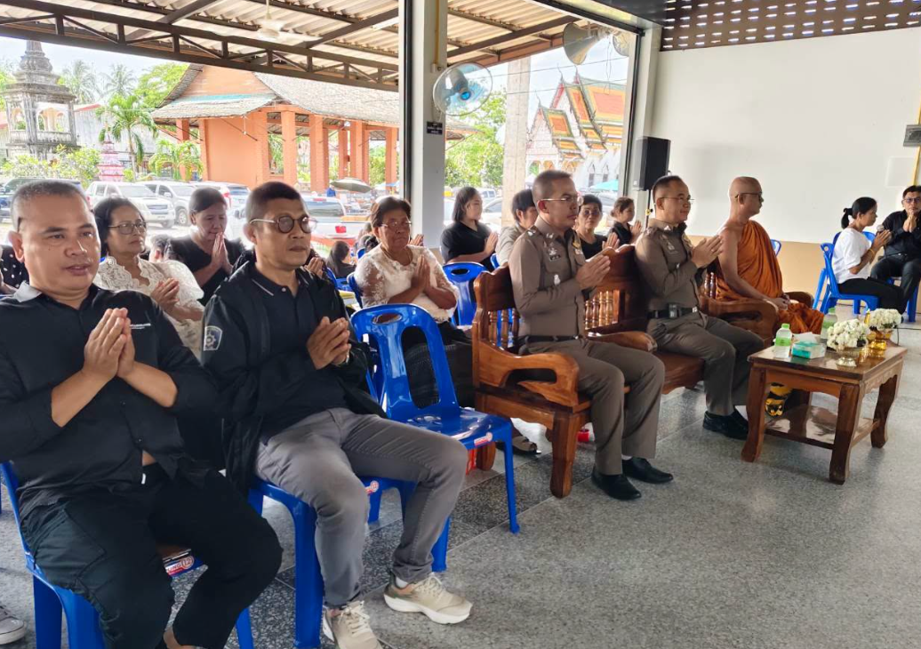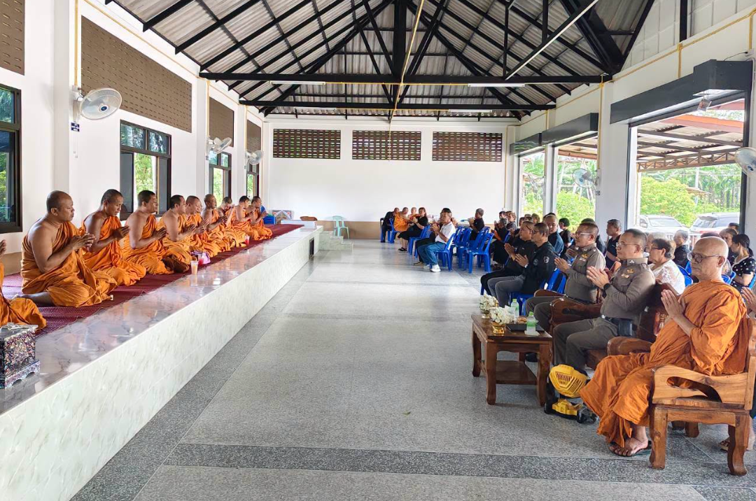

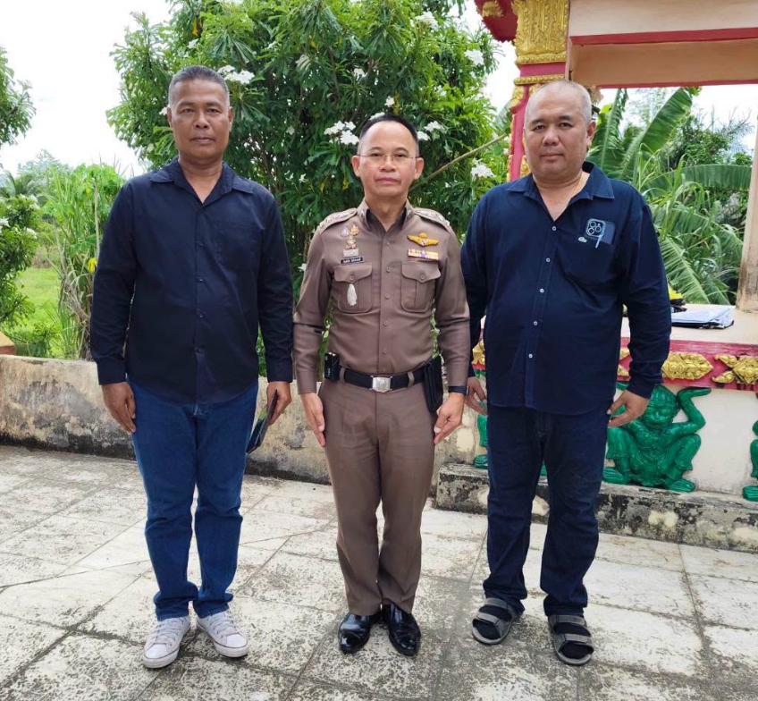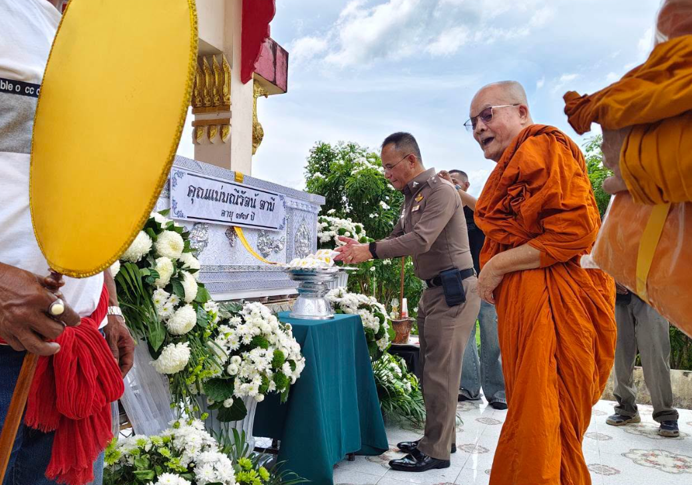

วันที่ 15 มิถุนยน 2569 เวลา 10.00 น.
•ภายใต้อำนวยการของ พล.ต.ต.สุวัฒน์ สุขศรี ผบก.ภ.วจ.สุราษฎร์ธานี พ.ต.อ.กฤดินิธิ ทองทิพย์ รอง ผบก.ฯ ช่วยราชการ ภ.จว.สุราษฎร์ธานี เป็นหัวหน้าคณะตรวจประเมินโครงการบ้านพักข้าราชการตำรวจน่าอยู่ ปีงบประมาณ 2569 ภ.จว.สุราษฎร์ธานี •มอบหมายให้คณะตรวจ นำโดย พ.ต.อ.พงษ์สิทธิ์ ทั่วจบ ผกก.ฝอ.ภ.จว.สุราษฎร์ธานี พร้อมคณะกรรมการฯ เข้าตรวจประเมิน โครงการบ้านพักข้าราชการตำรวจน่าอยู่ สภ.บ่อผุด
โดยมี พ.ต.อ.กัณต์ชวิศ โพธิ์ประสิทธิ์ ผกก.สภ.บ่อผุด พ.ต.ท.เจริญ เกิดแก้ว รอง ผกก.ป.สภ.บ่อผุด
พ.ต.ต.ภัทรพล อุบลกาญจน์ สว.อก.สภ.บ่อผุด รอรับการตรวจ •การตรวจประเมินเป็นไปด้วยความเรียบร้อย
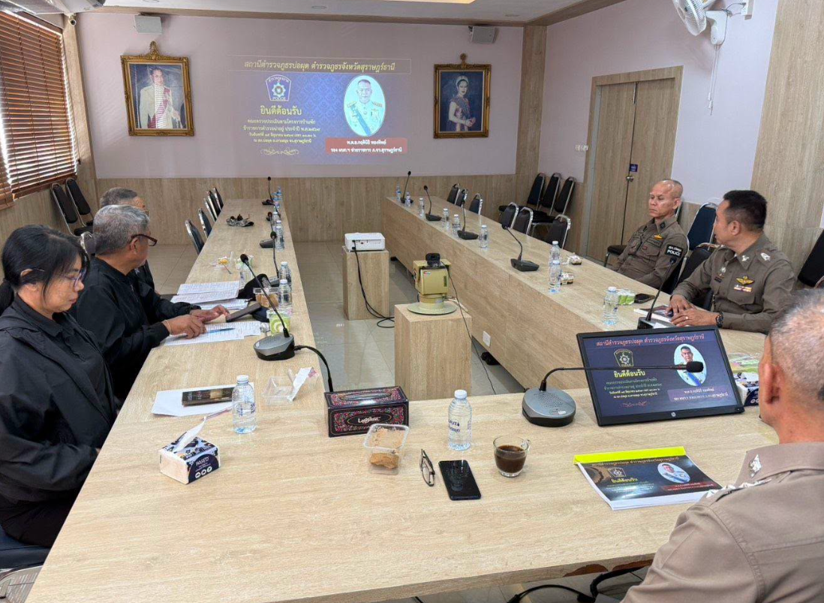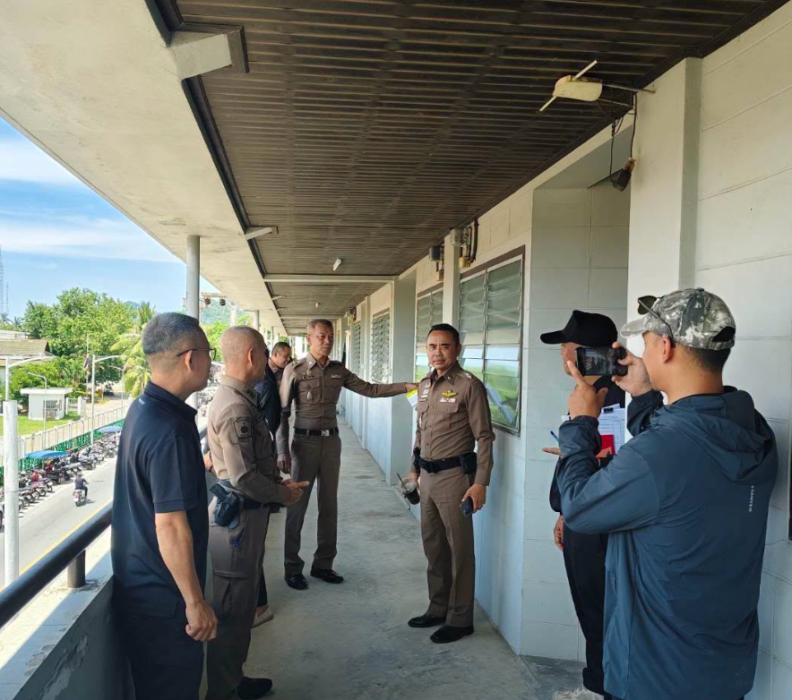

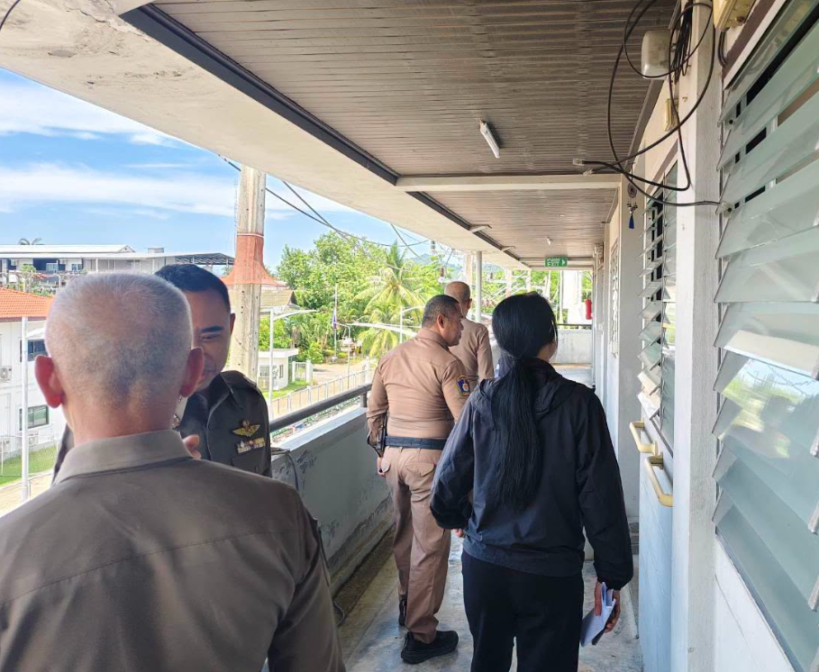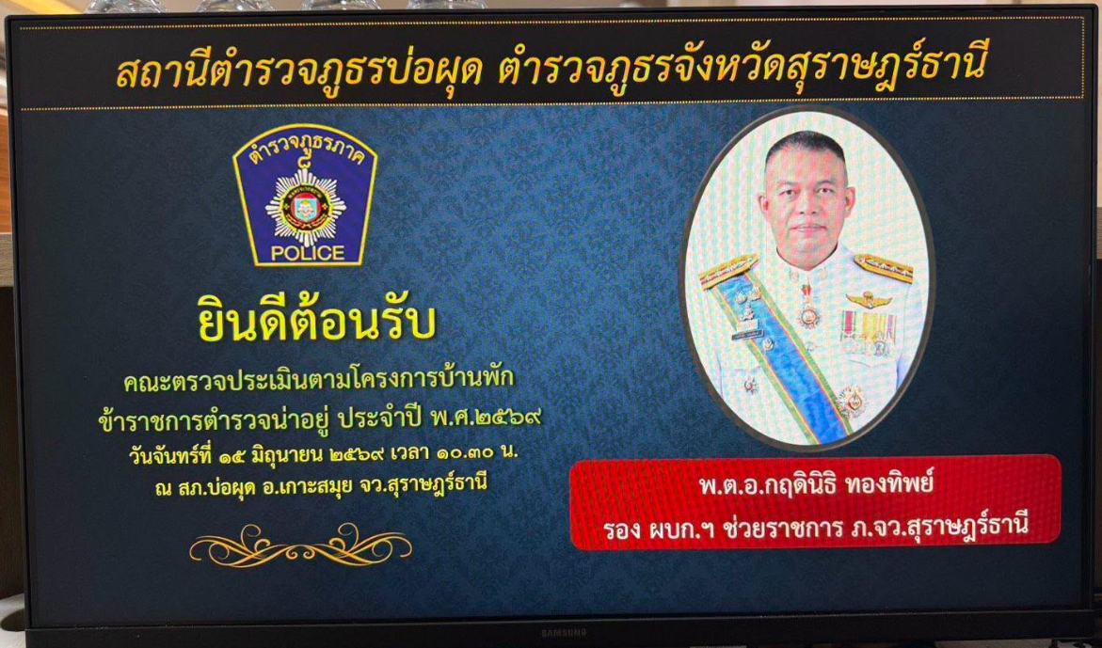

วันที่ 11 มิถุนยน 2569 เวลา 09.00 น.
• พ.ต.อ.กัณต์ชวิศ โพธิ์ประสิทธิ์ ผกก.สภ.บ่อผุด
พร้อมด้วยข้าราชการตำรวจ สภ.บ่อผุด , คณะ กต.ตร.สภ.บ่อผุด , และหน่วยงานทั้งภาครัฐและเอกชน
ร่วมกิจกรรมทำบุญ สภ.บ่อผุด ประจำปี พ.ศ.2569 เวลา 09.00 น. พิธีไหว้ศาลพระภูมิ
เวลา 10.00 น. ร่วมพิธีสงฆ์ทำบุญสภ. และพิธีทำบุญอุทิศส่วนกุศลให้กับข้าราชการตำรวจที่เสียชีวิต
เวลา 11.00 น. ข้าราชการตำรวจ และแขกผู้มีเกียรติ ร่วมรับประทานอาหารกลางวันร่วมกัน
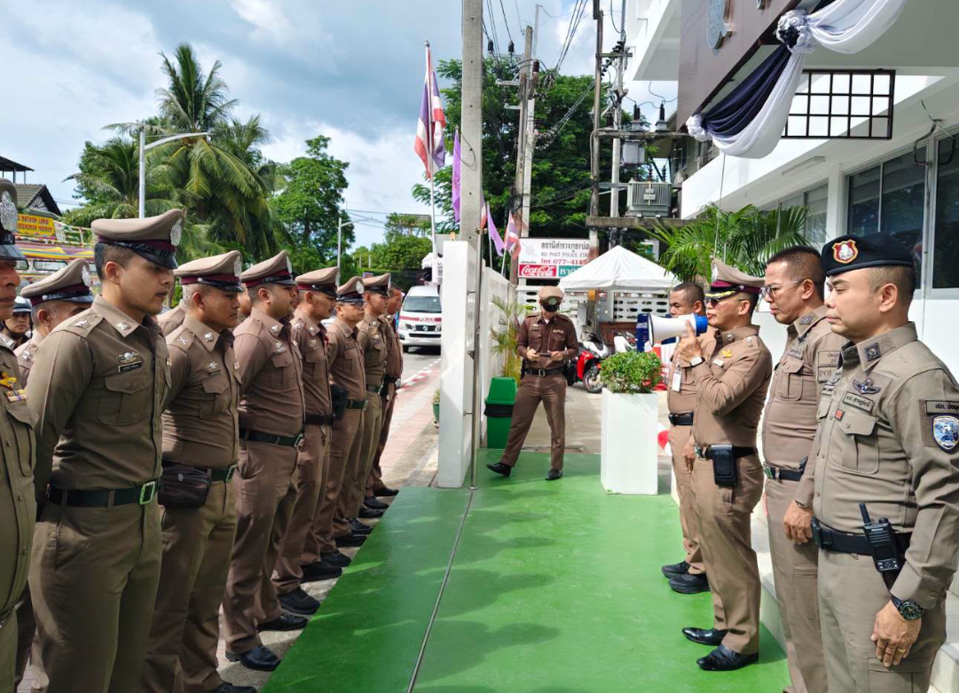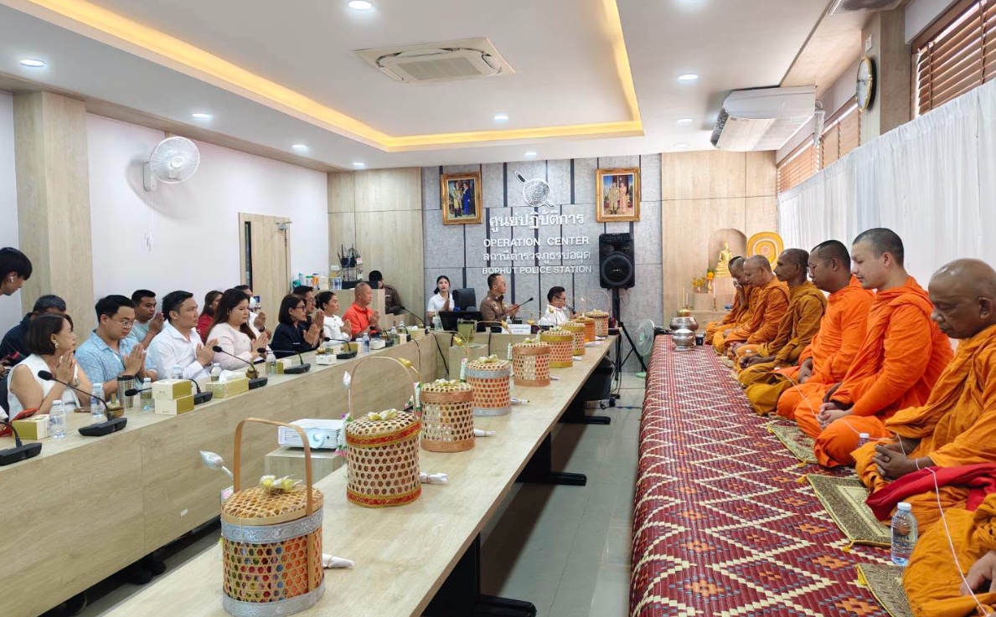

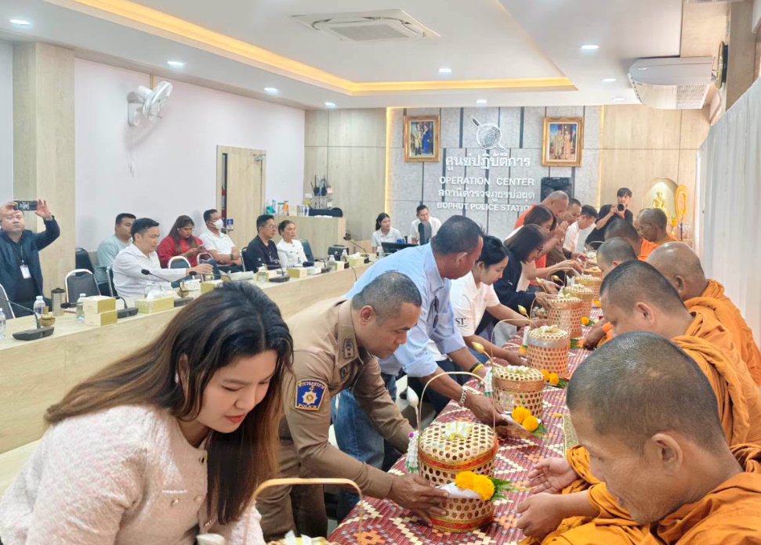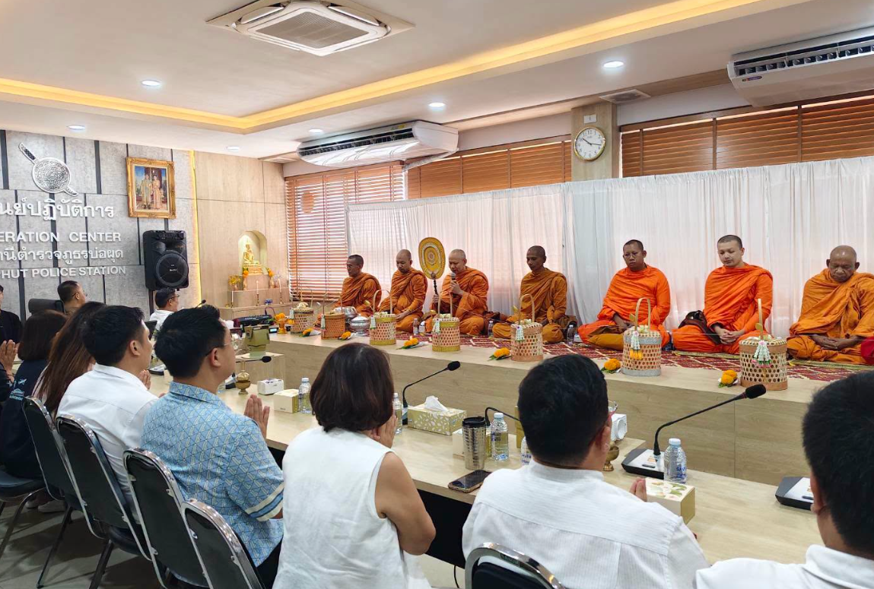

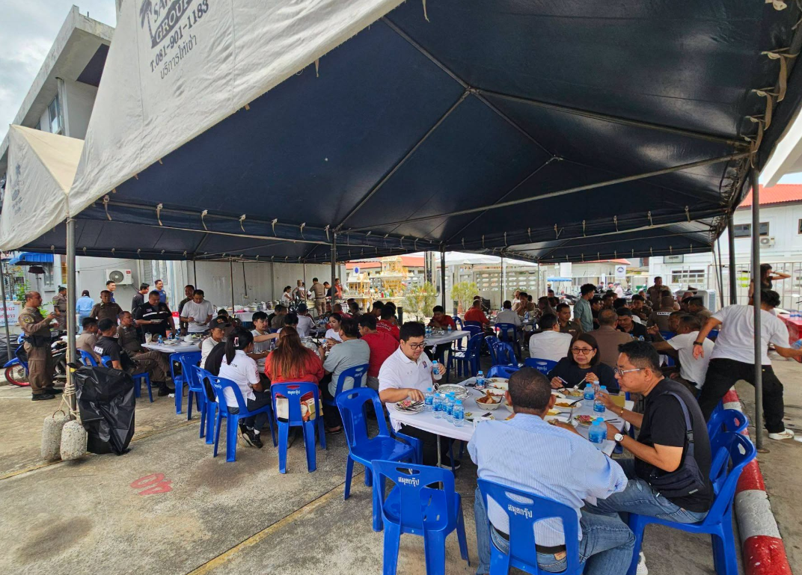
วันที่ 5 มิถุนยน 2569 เวลา 17.00 น.
พ.ต.ท.บุญเชิด มณีชัย สวป.สภ.บ่อผุด ร่วมพิธีเปิดสถานกงสุลกิตติมศักดิ์สวิตเซอร์แลนด์ ประจำจังหวัดสุราษฎร์ธานี (เกาะสมุย)

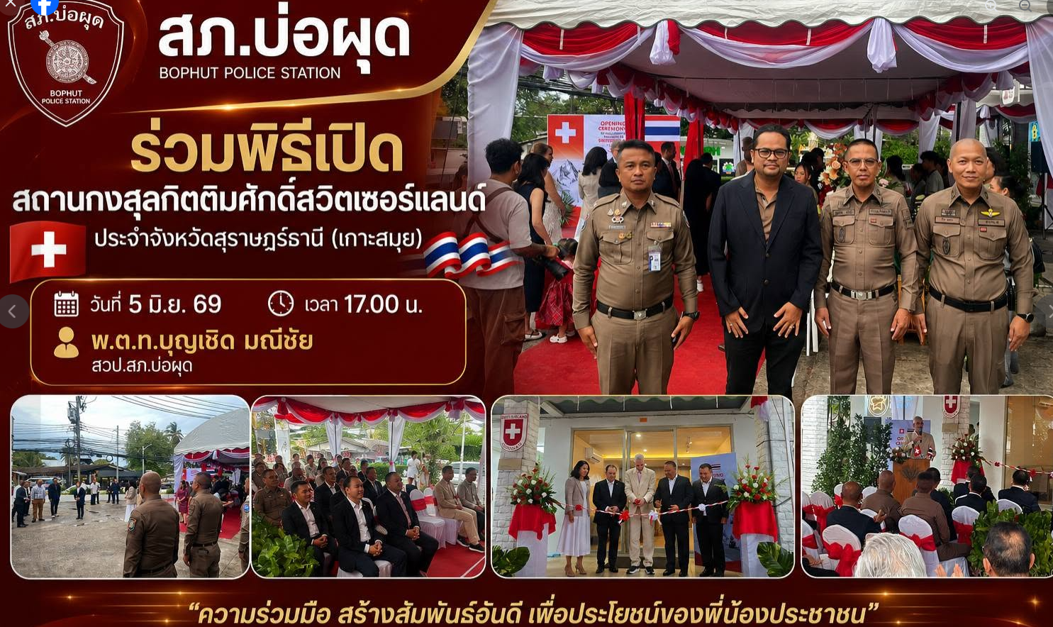

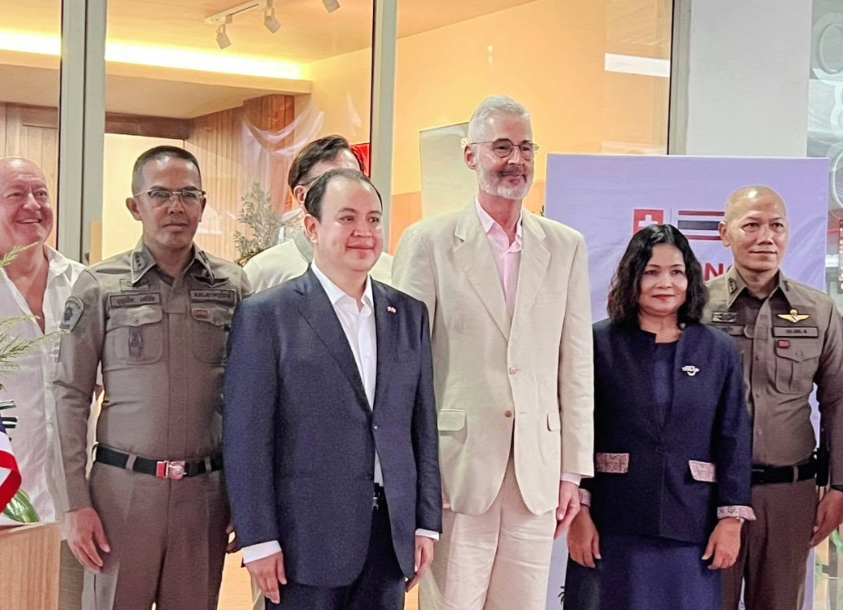
วันที่ 4 มิถุนยน 2569 เวลา 17.00 น.
พ.ต.อ.กัณต์ชวิศ โพธิ์ประสิทธิ์ ผกก.สภ.บ่อผุด พ.ต.ท.เจริญ เกิดแก้ว รอง ผกก.ป.สภ.บ่อผุด
พ.ต.ท.ภุมเรศ อินทร์คง รอง ผกก.(สอบสวน)สภ.บ่อผุด พ.ต.ท.กิตติพล จุลศักดิ์ รอง ผกก.(สอบสวน)
สภ.บ่อผุดพร้อมข้าราชการตำรวจระดับ สว. , ร้อยเวร 20 และ 60
ร่วมมอบประกาศเกียรติคุณ และเงินรางวัลเพื่อเป็นขวัญกำลังใจในการปฏิบัติหน้าที่ให้กับ
ดาบตำรวจ วีระยุทธ์ กริสกรี ผบ.หมู่(ป.)สภ.บ่อผุด เป็นผู้ปฏิบัติหน้าที่ดีเด่น “ด้านงานป้องกันปราบปราม” ประจำปี 2569 ด้วยในวันที่ 3 มิถุนายน 2569 ข้าราชการตำรวจดังกล่าวปฏิบัติหน้าที่สิบเวรเฝ้าผู้ต้องหาในห้องควบคุม ได้ตรวจของฝากเยี่ยมจากผู้มาเยี่ยมผู้ต้องหาพบว่ามีการซุกซ่อนเฮโรอีนไว้ในขวดน้ำ จึงได้ทำการจับกุมและดำเนินคดีโดยทันที ณ ห้องประชุม ศปก.สภ.บ่อผุด

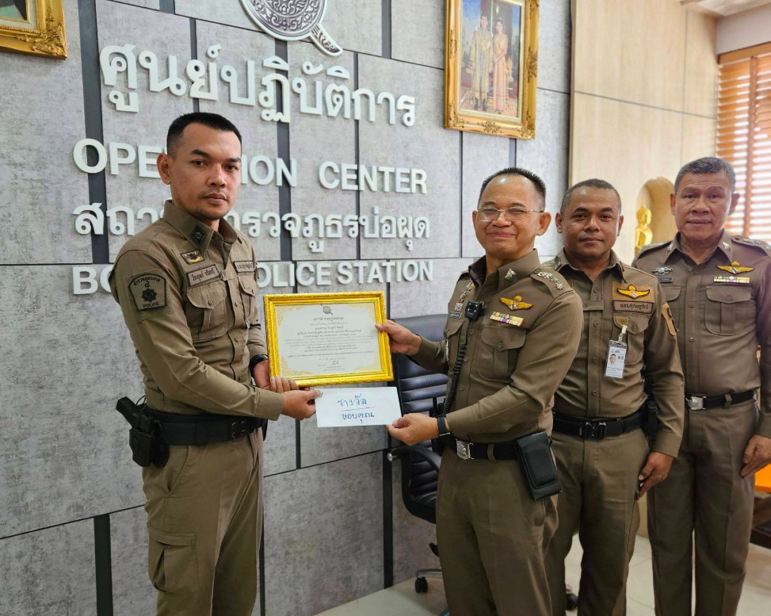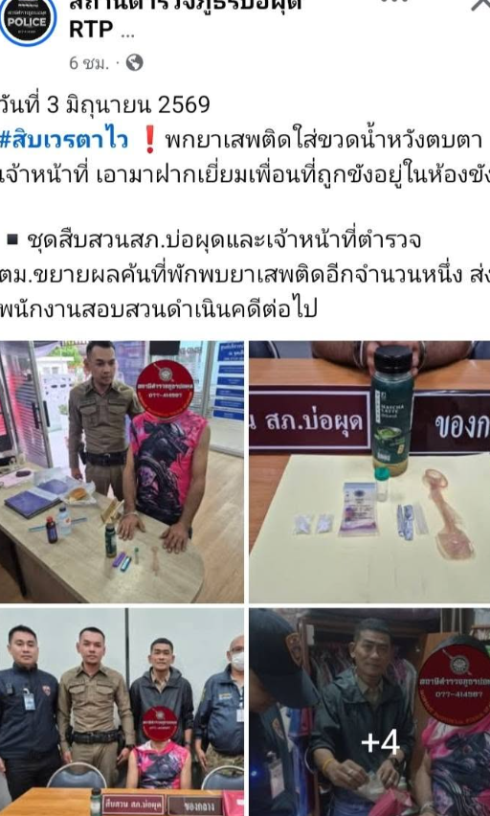

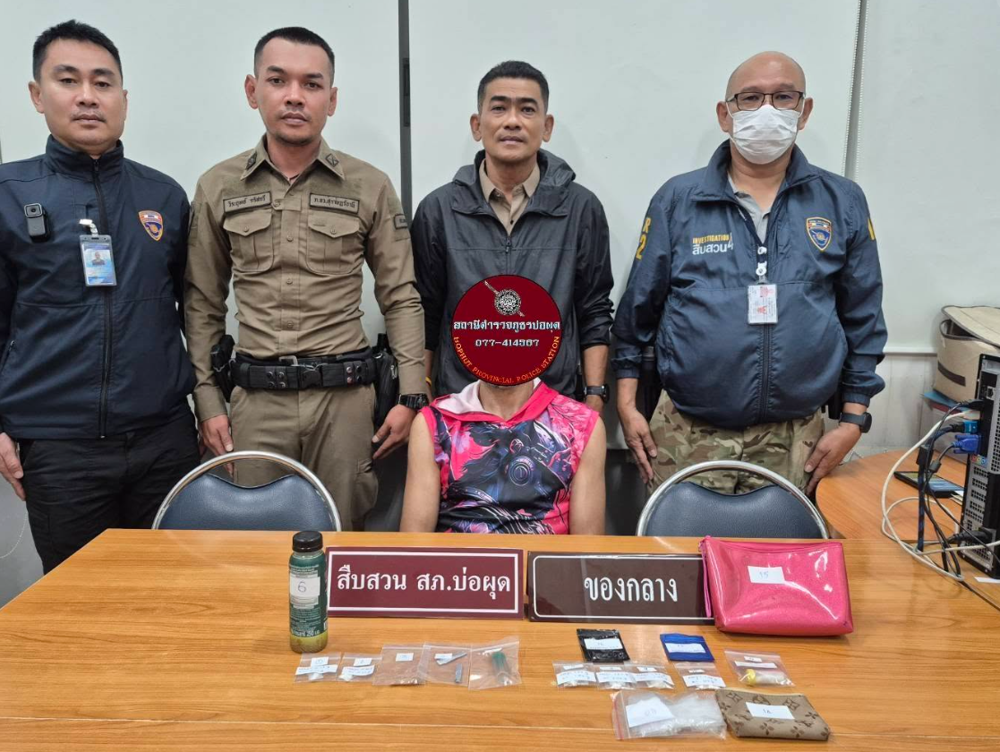
วันที่ 3 มิถุนยน 2569 เวลา 10.00 น.
1. วันที่ 3 มิ.ย.2569 เวลา 10.00 น.
2. สถานที่ : หอประชุมกาญจนาภิเษก ต.อ่างทอง อ.เกาะสมุย จว.สุราษฎร์ธานี
3. ผู้ปฎิบัติ : พ.ต.ท.วีระศักดิ์ บัลลพ์วานิช สวป.(ชส.)สภ.บ่อผุด
พร้อมข้าราชการตำรวจ สภ.บ่อผุด รวม 5 นาย
4. การปฏิบัติ : ร่วมกิจกรรมจิตอาสาพัฒนา ทำความสะอาดบริเวณชายหาด ต.อ่างทอง และ ปลูกต้นไม้เหลืองปรีดียาธร ถวายพระราชกุศลเนื่องในโอกาสวันเฉลิมพระชนมพรรษา 4 รอบ สมเด็จพระนางเจ้าฯ พระบรมราชินี
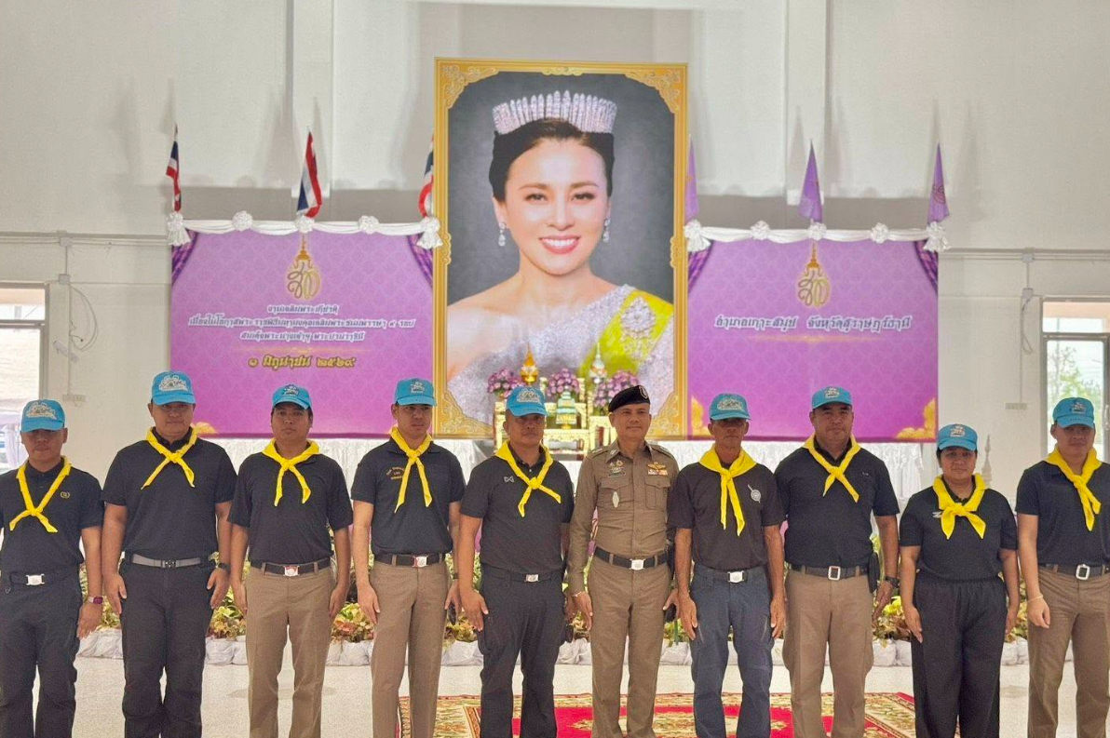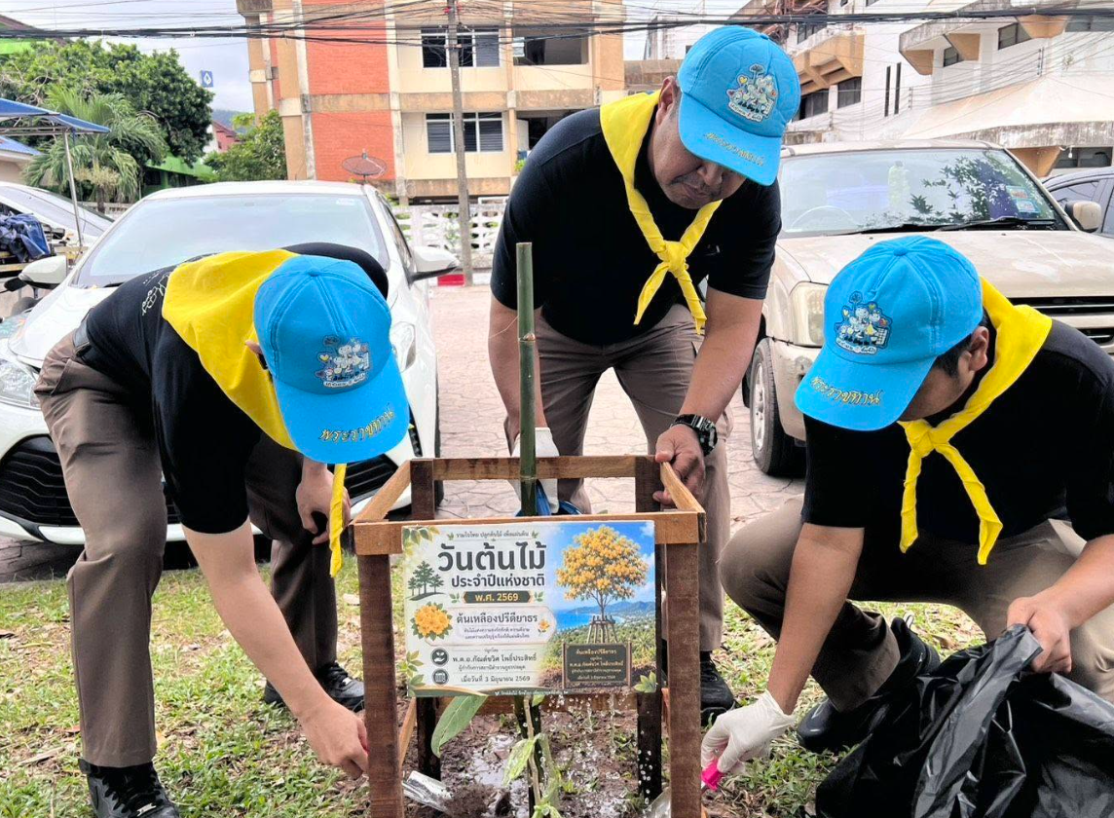

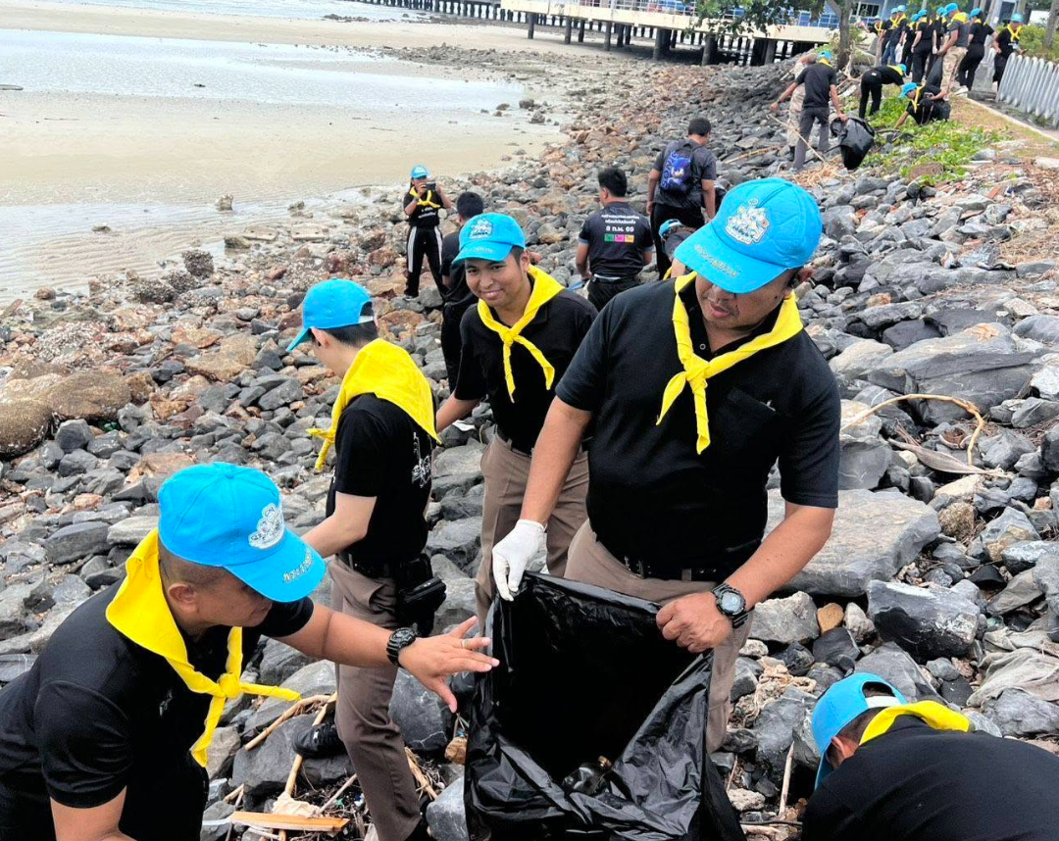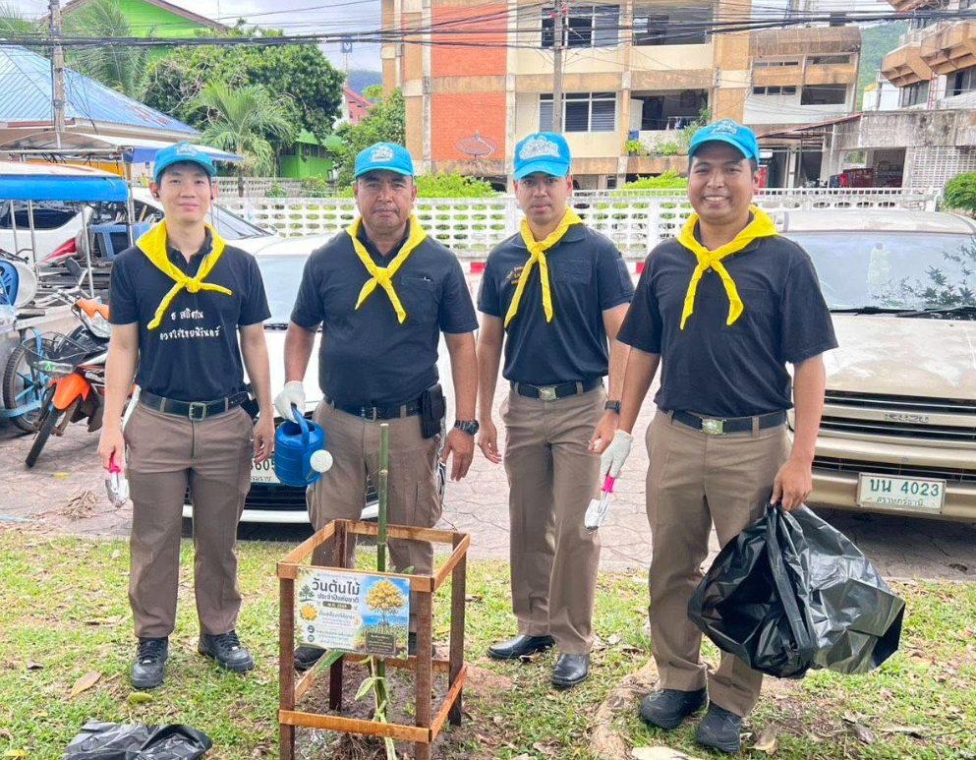

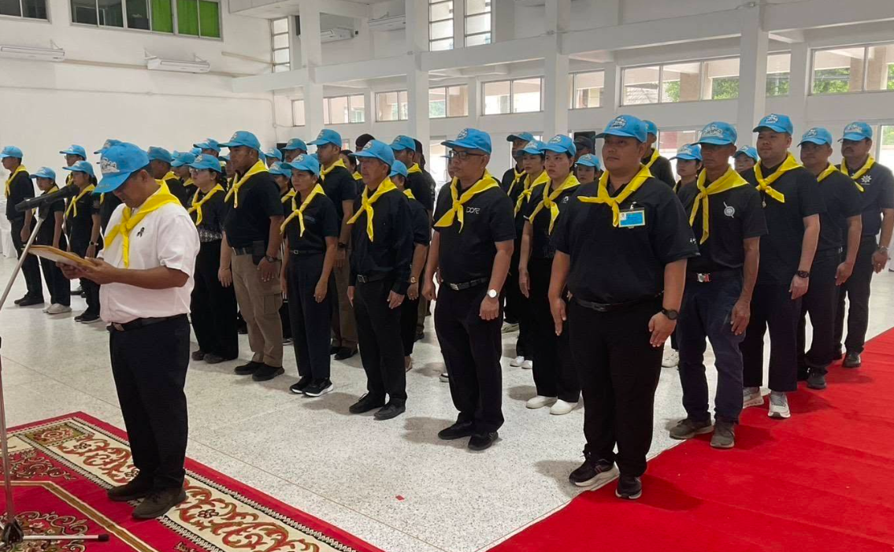
วันที่ 3 มิถุนยน 2569 เวลา 07.30 น.
1. วันที่ 3 มิ.ย.2569 เวลา 07.30 น.
2. สถานที่ : หอประชุมกาญจนาภิเษก ต.อ่างทอง อ.เกาะสมุย จว.สุราษฎร์ธานี
3. ผู้ปฎิบัติ : พ.ต.ต.ภัทรพล อุบลกาญจน์ สว.อก.สภ.บ่อผุด
ร.ต.ท.พิทยา ปรีชา รอง สว.(ป.)สภ.บ่อผุด
ด.ต.โสภณ บุญแสวง ผบ.หมู่(สส.)สภ.บ่อผุด
4. การปฏิบัติ : ร่วมพิธีทำบุญตักบาตรถวายพระราชกุศลเนื่องในโอกาสวันเฉลิมพระชนมพรรษา 4 รอบ สมเด็จพระนางเจ้าฯ พระบรมราชินี
